双流区李鹏名师工作室
2023-2024学年度研修成果

- 获奖论文
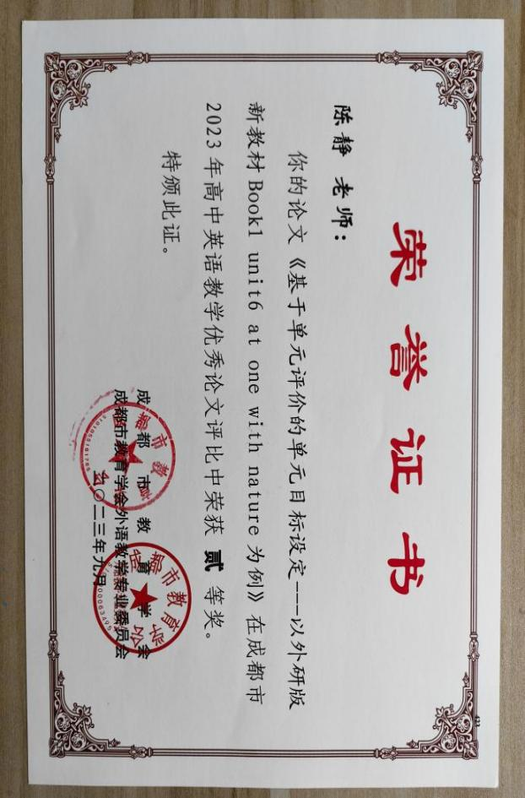

论文《基于单元评价的但愿目标设定》 市二等奖
- 赛课获奖

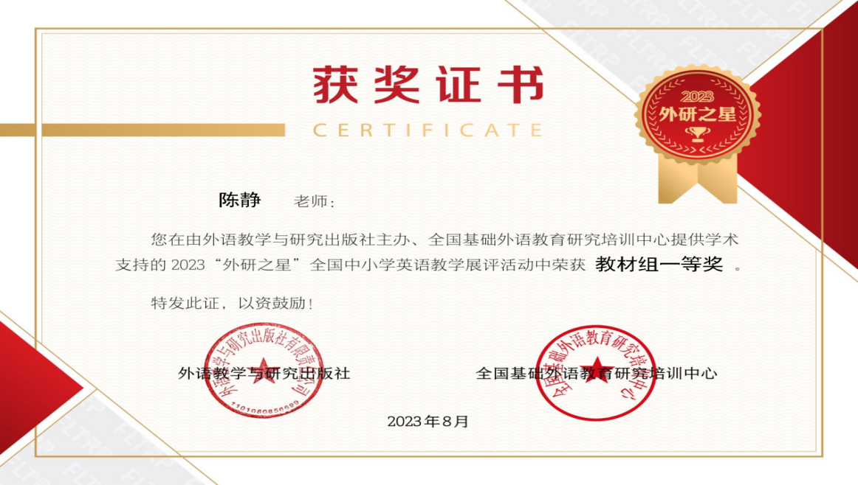

基于思维品质培养的语法课探究获全国一等奖

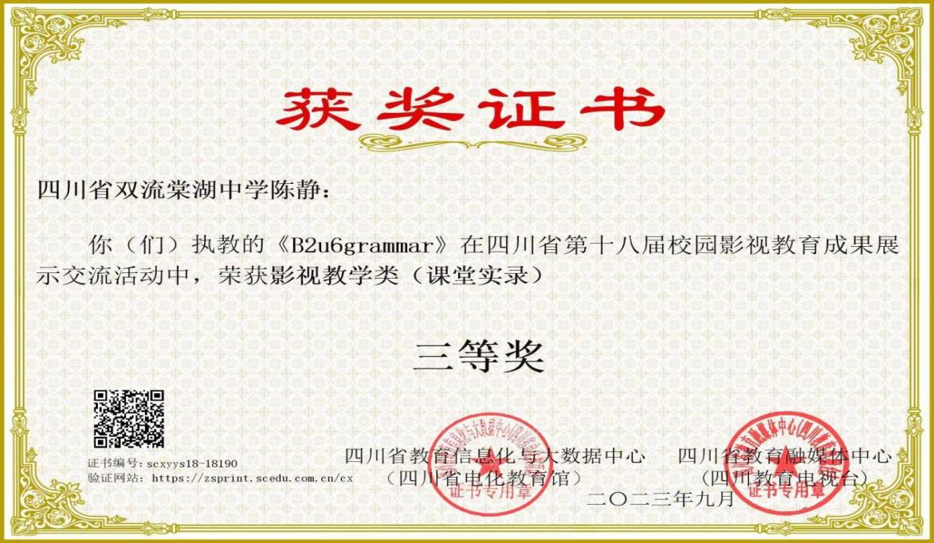

《B2U6grammar》省三等奖

三、论文发表（无）
四、专题讲座
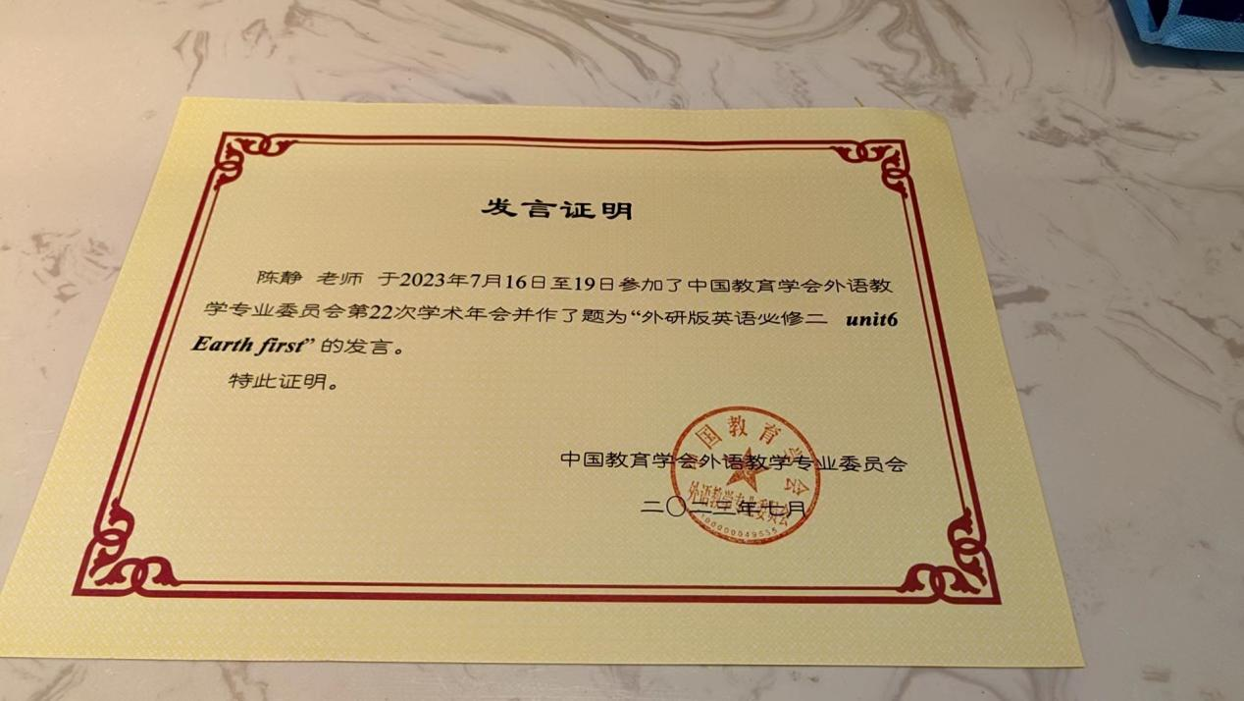
1.2023年7月 中国教育学会外语专业委员会发言 国家级

- 公开课

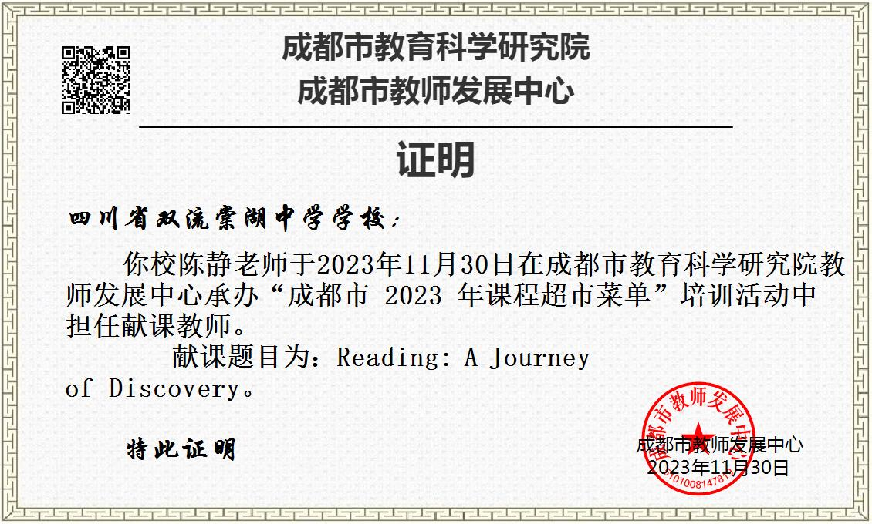
- 成都市2023年课程超市菜单培训活动 市级献课

九、课题研究
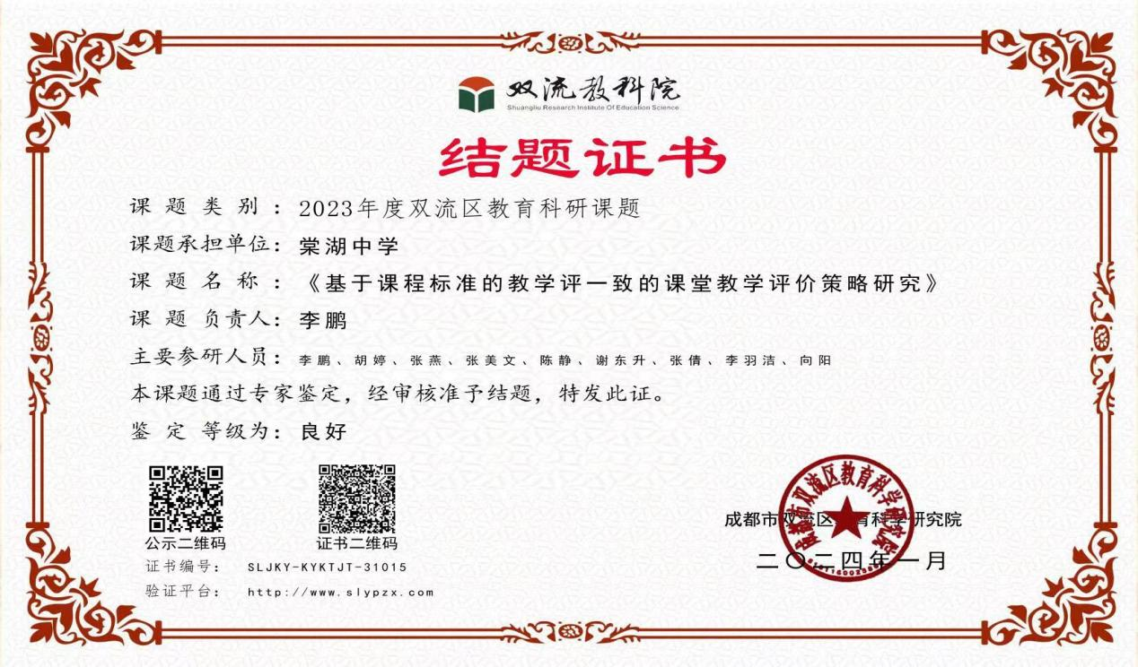

基于课程标准的教学评一致的课堂教学评价策略研究 区级 良好

